Organigrama Comité Nacional Patinaje Artístico

R.F.E.P.
PRESIDENTE
Carmelo Paniagua Manso

ÁREA DE JUECES

Carmen García Comas
Mª José Escurriola Bertomeu

ÁREA INFORMÁTICA
COORDINADORES DE EVENTOS

Salvador Catala Montañana
Bruno Aceña Fernandez

C.N.P.A
DIRECTOR
Francisco Jansà Solé

Adjuntos a Dirección
Antoni Alfonso Rivas
Mª José Escurriola Bertomeu

Miembros Comité
Carmen García Comas
Antoni Alfonso Rivas
Mª José Escurriola Bertomeu
Bruno Aceña Fernandez
Salvador Catala Montañana
Margarita María Maiquez
Guillermo Bordoy Fernandez

ÁREA - PAL
PATINAJE ARTÍSTICO EN LINEA

Bruno Aceña Fernández
Nerea Arribas Gobantes

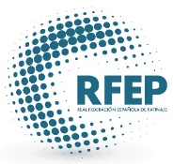

Comité Nacional

Patinaje Artístico

Reus, 26 Enero de 2021

